总复习
第1课时 乘法与除法
【教学内容】
教科书第94～95页乘法和除法第1～6题,第97～98页练习二十一第1～8题。
【教学目标】
1.对本册乘法和除法知识进行回顾和整理,加深对知识的掌握,进一步理解相关知识间的联系。
2.进一步掌握两位数乘两位数和三位数除以一位数的计算方法,提高计算能力。
3.进一步培养学生问题解决的能力,并能结合具体情境和运算需要进行估算。
4.培养学生对知识进行归纳整理的意识和习惯,体会对知识做整理复习的价值。
【教学重、难点】
1.归纳整理乘除法相关知识,进一步理解相关知识间的联系。
2.运用乘、除法的知识解决实际问题。
【教学准备】
多媒体课件。
【教学过程】
一、回顾整理,引入课题
1.回顾全册教材,梳理本学期所学知识
(1)教师引导,启发学生选择恰当的方式梳理。
我们完成了本学期新课的学习,从现在开始我们将要对所学的知识进行总复习。通过这学期的学习,我们学习了哪些知识? 你们能回忆起来吗? 用什么方式能够更好地回顾我们所学的知识?
(2)学生活动,交流梳理所学知识的方法。
① 交流选择什么方式才能更好地回顾所学知识。如独立回忆、快速看书、查看目录等方式。
② 选择恰当的方式回顾本学期所学的知识。
(3)学习反馈,形成知识结构。
学生回答,教师根据学生的回答板书。
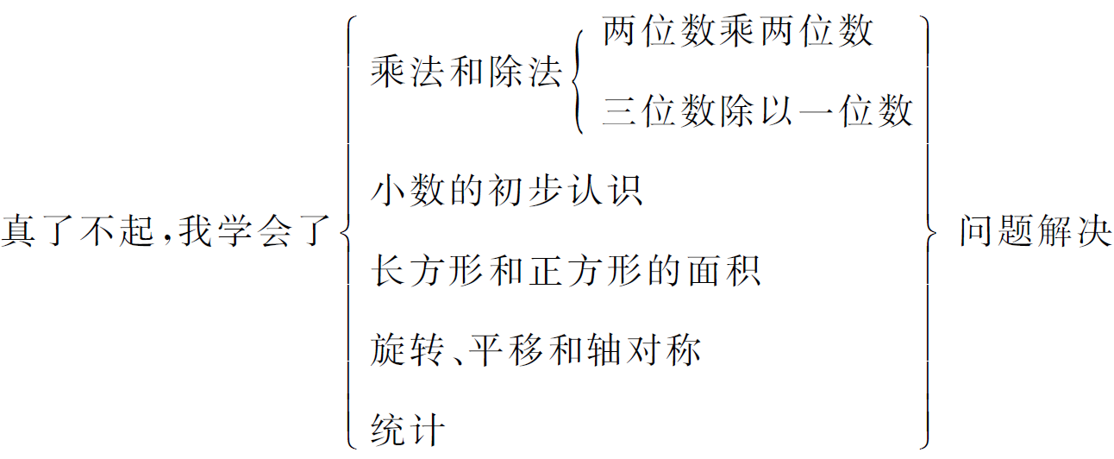
2.交流收获,引出本课学习重点
(1)教师引导:通过一学期的学习,再观察你们整理出来的所有知识,谈谈这学期你在学习的过程中有哪些收获或者需要改进的地方?
(2)全班交流。
(3)教师提示:同学们有没有好的办法让我们能更牢固和更轻松地掌握所学的知识?
学生回答后教师提示:我们可以对每一部分的知识进行单项复习。同时引出今天的复习重点“乘法和除法”。
[点评:知识系统的构建不应该是局部的。我们应该帮助学生形成一个整体的认识,从宏观上理解本册教科书完整的知识体系,有利于帮助学生站在更高的层面认识问题、思考问题。同时,新课程强调要充分发挥学生的主观能动性,自觉地分析问题和解决问题。所以本环节教师激励学生自主交流,支持学生选择恰当的方法梳理知识。学生通过独立回忆、快速浏览、查看目录等方式,将本学期所学的零散的知识点进行系统梳理,不仅帮助学生感受整理复习的价值,更能起到调动学生的主动性和宏观地梳理全册知识的作用。]
二、分类再现,梳理知识
1.问题情境
(1)阳光小学有32个班,平均每班有48个同学。估计一下阳光小学有多少个同学? 计算一下阳光小学共有多少个同学?
(2)其中三年级有5个班,共为地震灾区捐款900元。平均每班学生捐款多少元?
2.解决问题
学生列式解答。
3.指导回顾
解决这些问题,用到了乘法和除法这两个单元的哪些知识呢?这两个单元还学习了哪些知识?
4.梳理知识
(1)梳理知识,理清关系。
这两个单元主要学习了两位数乘两位数和三位数除以一位数,都可以用口算、估算和笔算的方法解决乘法和除法问题,并且运用这些方法来探索规律和解决生活中的问题。
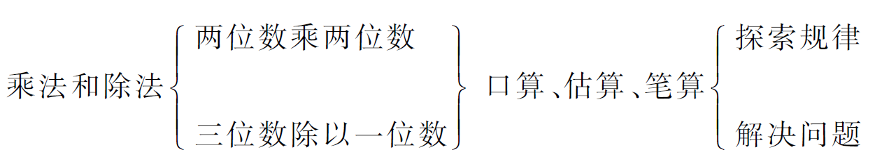
(2)结合板书,提示重点。
通过大家梳理的知识可以看出,口算、估算、笔算的方法是这两个单元最重要的知识,只有掌握了这些方法我们才能更好地探索规律和解决问题。所以接下来我们将分别复习口算、估算和笔算的方法。
[点评:小学阶段对知识的复习尽量采用情境、练习、阅读等方式导入复习内容,再现知识点,让学生通过这些形象、生动的形式回忆所学的主要内容。本环节通过问题情境,结合具体的计算问题帮助学生直观地回顾乘法与除法的相关知识。]
三、合作复习,巩固方法
1.复习口算
(1)完成教科书第94页第1题。
(2)集体反馈订正。
首先,学生说出12×30,70×50的口算方法。师生小结口算乘法的方法。
其次,学生说出400÷4,360÷9的口算方法。师生小结口算除法的方法。
(3)及时巩固。
完成教科书第97页练习二十一第1题。采用比赛的方式,看谁算得又对又快。注意口算的速度和正确率。
2.复习估算
(1)创设估算情境,体会估算价值。
儿童节为23位获奖同学买奖品,每人获得1份奖品,每份奖品要41元,老师带多少钱合适?
(2)完成估算练习,掌握估算方法。
完成教科书第94页第2题,并选择部分题目说估算方法。
(3)小结乘法和除法的估算方法,并思考什么时候可以用估算解决问题。
3.复习笔算
(1)独立完成教科书第94页第3题。
(2)4个同学上台在黑板上板演,请2个同学介绍计算方法,其余学生观察,并进行生生互评。
(3)结合板书和学生的交流小结两位数乘两位数和三位数除以一位数的笔算方法。
(4)及时巩固。完成教科书第98页练习二十一的第3题,指出错在哪里,并改正错误。
(5)师生共同小结笔算的注意事项。
(6)独立完成教科书第97页练习二十一第2题。
4.解决问题
(1)独立完成教科书第98页练习二十一第4题。
(2)反馈。学生说出自己的想法。
(3)引导。解决这样的问题,我们用到了刚才复习的什么方法?
[点评:通过独立思考、合作交流、汇报展示的方式,组织学生分类复习口算、笔算、估算,在具体的直观计算中复习每种计算的方法,并在最后独立运用这些方法解决生活中的简单问题,进一步让学生感受到口算、估算、笔算的作用。]
四、反思总结,提升认识
观察板书,谈收获和问题。
引导:通过本课的复习有什么收获或还有什么不明白的地方?
教师从知识、方法和复习的价值三个角度进行小结。
(四川省成都市龙泉驿区第一小学校 黄伟)

